Памятка для голосования
Шаг 1: Зайти на сайт "Бюджет твоих возможностей": https://бюджеттвоихвозможностей.рф
Шаг: Выбрать проект "Тактический городок на военно-спортивном полигоне острова Краснофлотский"
Шаг 3: Нажать "Отдать голос"
Шаг 4: В верхнем поле нажать "Проголосовать"
Шаг 5: Ввести номер мобильного телефона. Нажать "Получить код"
Шаг 6: Ввести последние 4 цифры входящего номера телефона, нажать "Проголосовать"
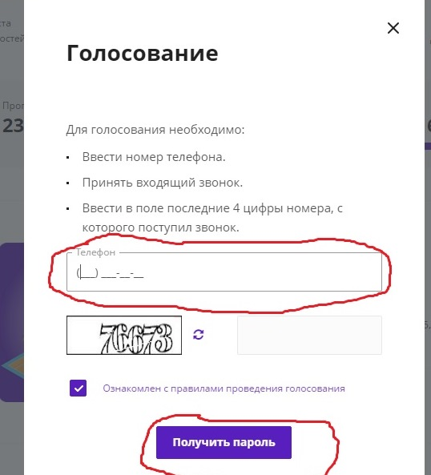

Памятка для голосования
Шаг 1: Зайти на сайт "Бюджет твоих возможностей": https://бюджеттвоихвозможностей.рф
Шаг: Выбрать проект "Тактический городок на военно-спортивном полигоне острова Краснофлотский"
Шаг 3: Нажать "Отдать голос"
Шаг 4: В верхнем поле нажать "Проголосовать"
Шаг 5: Ввести номер мобильного телефона. Нажать "Получить код"
Шаг 6: Ввести последние 4 цифры входящего номера телефона, нажать "Проголосовать"
ТАКТИЧЕСКИЙ ГОРОДОК – ЭТО
Городок (спортивная площадка) для подготовки наших ребят огневой, физической, химической и, конечно же, тактической подготовке!
Тактический городок станет первой площадкой в городе Архангельске, аналогов которой нет в России.
Городок будет занимать территорию 100х100 м, располагаться на территории военно-спортивного полигона острова Краснофлотский, где ежегодно проходит оборонно-спортивный лагерь палаточного типа "Архангел".
Благодаря городку мы сможем проводить соревнования "Зарница", "Зарничка", военно-спортивные игры "Лазертаг", "Страйкбол", "Пейнтбол" (соревнования будут бесплатными и доступными для школьников города Архангельска).
Каждый кто был на нашей базе по-настоящему восхищён работой, которая уже проведена, спасибо за отзывы, а теперь мы просим помочь нам в продвижении этой идеи, проголосовав за наш проект!

ТАКТИЧЕСКИЙ ГОРОДОК – ЭТО
Городок (спортивная площадка) для подготовки наших ребят огневой, физической, химической и, конечно же, тактической подготовке!
Тактический городок станет первой площадкой в городе Архангельске, аналогов которой нет в России.
Городок будет занимать территорию 100х100 м, располагаться на территории военно-спортивного полигона острова Краснофлотский, где ежегодно проходит оборонно-спортивный лагерь палаточного типа "Архангел".
Благодаря городку мы сможем проводить соревнования "Зарница", "Зарничка", военно-спортивные игры "Лазертаг", "Страйкбол", "Пейнтбол" (соревнования будут бесплатными и доступными для школьников города Архангельска).
Каждый кто был на нашей базе по-настоящему восхищён работой, которая уже проведена, спасибо за отзывы, а теперь мы просим помочь нам в продвижении этой идеи, проголосовав за наш проект!

